С 27 по 30 марта 2019 года команда учащихся Аксайской СШ приняли участие в работе областном историко-литературном конкурсе «Моя малая Родина».

В состав команды вошли:

Алпысовой Айгерим, Миланович Светланы, Ратниковой Кристины, Сабуровой Анастасии и Руденко Ангелины.

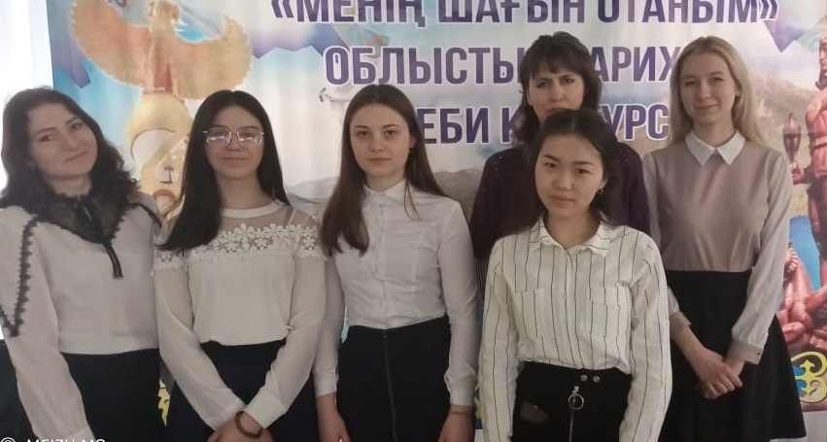

В работе форума приняли участие ребята из Аккольского, Атбасарского, Бурабайского, Енбекшильдерского, Зерендинского, Сандыктауского, Целиноградского районов, городов Кокшетау и Степногорск,

. Их выступление было ярким и интересным. Презентация работы кружка была представлена на высоком уровне и поэтому данный форум стал крупнейшей коммуникативной площадкой, способствующей обмену опытом между педагогами и учащимися разных районов нашей области, в решении проблем краеведения и экологии, формирования патриотизма и гражданской ответственности у подрастающего поколения, любви к малой родине.

В своих проектах ребята рассказали о династии учителей нашего района, педагогический стаж которой составляет почти 200 лет, проект о нашем земляке- Сайлау Серикове, рассказали о экологической проблеме-исчезновении тюльпанов , о ярких страницах истории села Аксай. Как отметило жюри, проекты отличаются продуманностью, высоким уровнем доказательной базы.

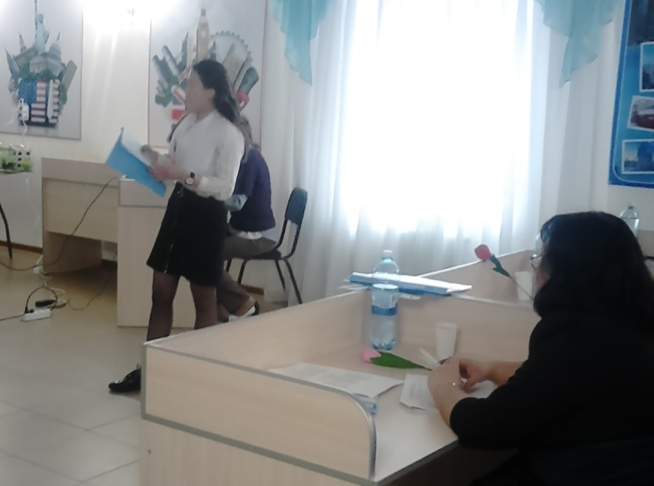

Все работы были отмечены дипломами областного уровня.

**Методист по воспитательной работе Д. Хангишиева**